Report

R06943148 謝孟洋

1. Input images:  
   1a.png , 1b.png , 1c.png  
   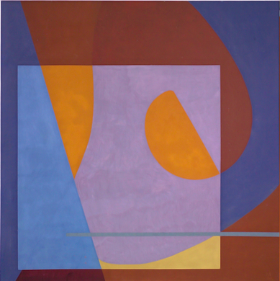 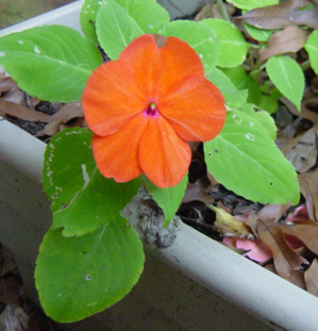 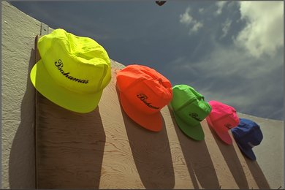
2. How to run:  
   python hw1.py [-h] [-i INPUT_DIR] [-o OUTPUT_DIR] [-v]
   1. 可以用 -i 指定 test images 放在哪個資料夾，預設為 ./testdata  
      因為我的學號餘數是1，所以程式會自動到 INPUT_DIR 裡面找所有1開頭的檔案進行後續處理。
   2. 可以用 -o 指定 output images 放在哪個資料夾，預設為 ./output_imgs。若當前的資料夾內沒有名為 OUTPUT_DIR 的資料夾，程式會自動建立；若當前的資料夾內存在名為 OUTPUT_DIR 的資料夾，程式會先將裡面的檔案全部刪除。
   3. 如果輸入 -v，程式在執行時會輸出更細節的資訊，包括每次 joint bilateral filter 所花的時間、每次競賽投票的結果等等。
3. Local minima selection:

Iterate 每一個點 (wb, wg, wr)，如果與此點相鄰的所有其他點的 cost 都比此點高，則此點為一個 local minima。  
所謂相鄰的定義為固定其中一個 weight 後，另外兩個 weight 加一或減一的組合 (須保持 3 個 weight 相加 = 1)。  
ex:   
(wb, wg, wr) 相鄰的點為   
(wb, wg+0.1, wr-0.1) . (wb, wg-0.1, wr+0.1) . (wb+0.1, wg, wr-0.1) .   
(wb-0.1, wg, wr+0.1) . (wb+0.1, wg-0.1, wr) . (wb-0.1, wg+0.1, wr)

1. Result:  
   格式：檔名 (wb,wg,wr)  
   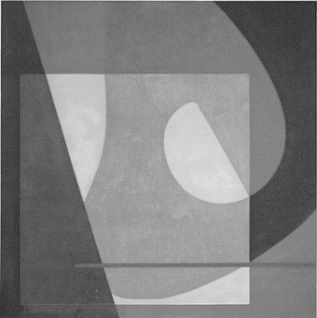 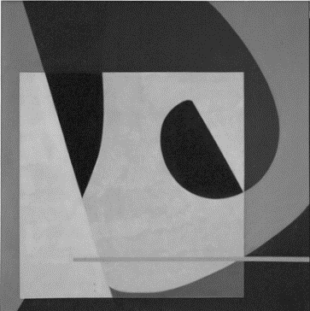 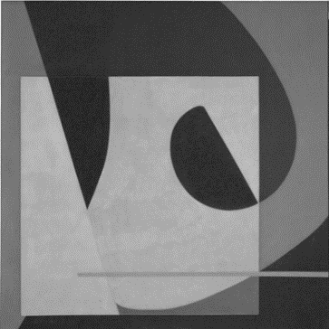  
   1a_y1 (0.0 , 0.0 , 1.0) 1a_y2 (1.0 , 0.0 , 0.0) 1a_y3 (0.9 , 0.0 , 0.1)  
     
     
    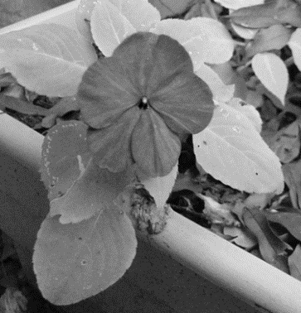 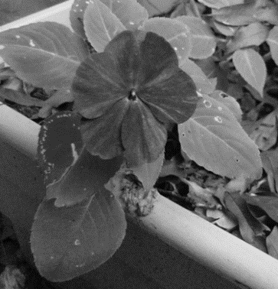  
   1b_y1 (0.0 , 0.0 , 1.0) 1b_y2 (0.0 , 1.0 , 0.0) 1b_y3 (0.5 , 0.5 , 0.0)  
     
     
   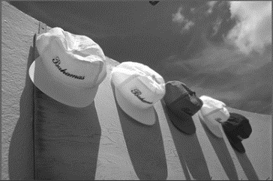 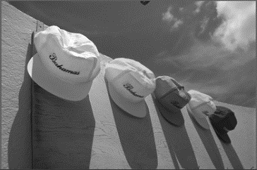 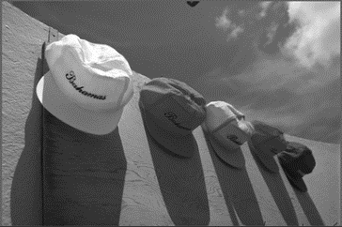  
   1c_y1 (0.0 , 0.0 , 1.0) 1c_y2 (0.0 , 0.3 , 0.7) 1c_y3 (0.0 , 0.9 , 0.1)